Module Entwerfen
Wie Sie Ihr eigenes Modul erstellen



Geschrieben von Robert Jan van der Waals | April 25, 2008 |
Version 1.0 | Basiert auf Data Crow 3.2

Einleitung
Seit Data Crow 3 ist es möglich Ihre eigenen Module zu erstellen. Ich hatte eine Menge Anfragen ob ich nicht zusätzliche Module wie zum Beispiel ein Münz- und Wein Modul hinzufügen könnte. Nun können Sie ganz einfach den Modul-Erstellungs-Assistenten nutzen mit dem Sie Ihre eigenen Module erstellen können.
Benutzen Sie den Modul-Erstellungs-Assistent um schnell ein neues Modul zu erstellen. Dieses Handbuch wurde erstellt um sicher zu gehen, dass Sie genau das Modul erstellen können, dass Sie brauchen.

Allgemeine Tipps

- Module immer nur in einer Sauberen Installation von Data Crow erstellen. Installiere eine Version von Data Crow in ein anderes Verzeichnis als die Produktions Version. In dieser neuen und leeren Version können Sie Experimentieren ohne sich Sorgen um die derzeitige Installation zu machen.
- Sie können die Module mit jemand anderes Tauschen oder sie von der Test Installation in die aktuelle Installation Kopieren. Module sind im Modul-Verzeichnis Ihrer Installation als JAR-Dateien gespeichert. Kopieren Sie einfach die JAR-Datei aus Ihrem Modul-Verzeichnis, die den gewünschten Namen trägt, in Ihre aktuelle Installation. Data Crow braucht einen Neustart um das neue Modul zu erkennen.
- Beschreiben Sie auf einem Stückchen Papier die Felder die Sie benötigen. Definieren Sie genauer wenn Sie eine Liste von Optionen erstellen wollen, in der die Benutzer etwas auswählen können. Sie können Verwaltungslisten mit Ihren Modulen erstellen. Gemeint ist damit, Sie können ein Feld definieren das "genres" heißt und machen den Inhalt (Die Genres) Verwaltbar mit Data Crow.
- Wenn Sie Listen, wie beschrieben, im Punkt 3 verwenden wollen, die Module zu schaffen, die die Sachen zuerst halten sollen. Im Allgemeinen werden diese einfache Eigenschaftsmodule für Sachen wie Kategorien, Genres usw. sein. Inhalte dieser Module haben einen Namen und ein Icon, nichts anderes. Darauf kommen wir später in diesem Dokument zurück. Erinnern Sie sich, dass der schnellste Weg, Ihr Modul zu schaffen, ist vom Boden bis in die Spitze.
- Gehen Sie sicher, dass Sie die Feld Einstellungen für Ihr neu erstelltes Modul besucht haben. Zum Beispiel: Die "ist beschreibende" Einstellung bestimmt das Label Ihrer Artikel. Dieses Label wird benutzt um Ihre Artikel in den Ansichten anzuzeigen, die gruppierenden Tafeln und in den Referenz Felder.

Modul Typen
Eines der ersten Dinge die Sie wissen müssen ist, was es für Module gibt und wofür man sie benutzen kann. Es gibt 3 Typen von Modulen: Eigenschafts Module, Medien Module und "andere" Module.
Der Typ des Moduls bestimmt, wie auf das Modul zugegriffen werden kann, und der vordefinierten Felder, die ein Modul hat. Vordefinierte Felder (wie die ID) können nicht von dem Modul entfernt werden (obwohl man sie verbergen kann in den Normalen Feldeinstellungs--Editor).

Eigenschafts-Modul Typ
Ein Eigenschafts-Modul ist der einfachste Typ. Beispiele für Eigenschafts-Module sind die Film und Musik Genres, die Software Kategorie, die Speicher Medien und die Plattformen.
Ein Eigenschafts-Modul wird niemals in der Modul Bar angezeigt. Tatsächlich wird es in keinen anderen Modul auftauchen. Seine Existenz hängt von anderen Modulen ab. Das wird später in diesem Dokument besprochen, wenn wir zur Feld Erstellung kommen.
Wenn ein Eigenschafts-Modul innerhalb eines anderen Moduls benutzt wird, können Sie die Artikel Verwalten über das Tools Menü. Bedenken Sie, dass das ein Tool Menü ist und dieses das Eigenschafts-Modul verwendet.

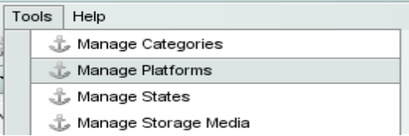
Verwalten von Eigenschafts-Modulen

Vordefinierte Felder
      - Erstellt (Artikel Erstellungsdatum)
      - ID (System ID)
      - Item (Modul Artikel Name)
      - Modifiziert (Artikel Modifizierungsdatum)
      - Name (Name des Artikels)
      - Icon (Icon um den Artikel darzustellen)

Medien modul typ
Dieser Typ von Modul ein voll funktionelles Modul. Nach dem erstellen wird es in der Modul Bar angezeigt von wo aus es dann geöffnet und benutzt werden kann.
Artikel die mit diesem Modul erstellt worden sind kann man also verwalten in dem man das Medien Modul verwendet.

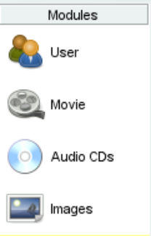
Modul Liste

Vordefinierte Felder
- Erstellt (Artikel Erstellungsdatum)
- ID (System ID)
- Item (Modul Artikel Name)
- Modifiziert (Artikel Modifizierungsdatum)
- Beschreibung (Artikel Beschreibung, langer Text)
- Ort (Freie Speicher Beschreibung des Artikels)
- Bewertung (10 Sterne Bewertungssystem)
- Titel (Titel des Artikels)
- Jahr (Erscheinungsjahr des Artikels)

‘anderes’ Modul typ
Der andere Modul Typ ist fast das selbe wie der Medien Modul Typ. Der einzige Unterschied ist dass es keine vordefinierte Felder gibt (wie die Bewertung, Titel) und Artikel nicht im Medien Modul verwaltet werden können.

Vordefinierte Felder
- Erstellt (Artikel Erstellungsdatum)
- ID (System ID)
- Item (Modul Artikel Name)
- Modifiziert (Artikel Modifizierungsdatum)

Das Starten eines neuen Moduls
Es gibt 2 Wege ein neues Modul zu erstellen. Ein Weg ist das Manuelle erstellen einer XML Datei welches das Modul und seine Felder beschreibt. Der zweite und einfachste Weg ist den Modul-Erstellungs-Assistenten zu benutzen. Dieses Dokument wird den Erstellungsprozess mit dem Assistenten beschreiben.

Schritt 1: Einen Modul Typen wählen
Wie in dem vorherigen Kapitel beschrieben müssen Sie den korrekten Modul Typen für Ihre Zwecke auswählen. Ich kann nicht das genug betonen, weil diese Information später nicht geändert werden kann.

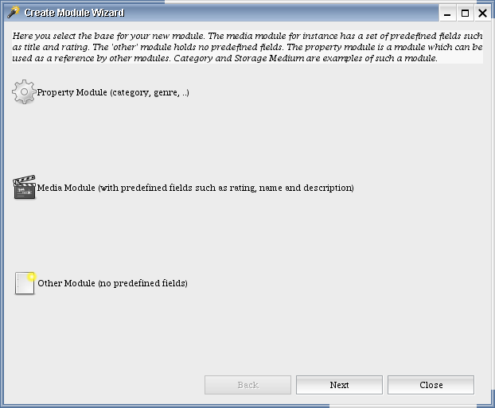Modul Erstellungs-Assistent Schritt 1 von 3

Schritt 2: Eingabe der grundlegenden Modul Informationen
In diesem Schritt geben Sie die grundlegenden Informationen zum Modul ein wie den Namen, seine Icons und eine Beschreibung. Die meisten dieser Informationen können später nach dem erstellen des Moduls noch geändert werden.

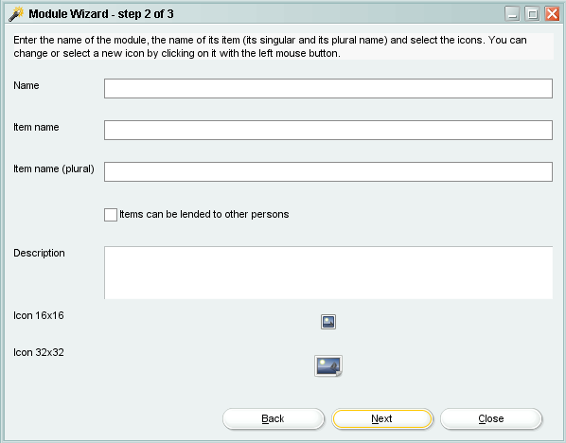 Modul Erstellungs-Assistent Schritt 2 von 3
Unterhalb können Sie eine Übersicht der Informationen entnehmen, die Sie hier ausfüllen können und ob man sie später noch ändern kann oder nicht.
Feld Beschreibung | Kann später noch geändert werden?
Name des Moduls. Beispiel: Münzen. | N
Artikel-Name eines Artikels, der dem Modul gehört. Beispiel: Münze. | N
Artikel-Name (Mehrzahl) von Artikeln, die dem Modul gehören. Beispiel: Münzen. | N
Sachen können an andere Personen ausgeliehen werden, es zeigt an ob das Verleih System aktiviert werden sollte. Ist dies der Fall können Ansprechpartner Sachen ausleihen. Diese Option ist für Eigenschafts-Module nicht verfügbar. | J
Eine kurze Beschreibung des Moduls. Die Beschreibung wird gezeigt wenn Sie mit der Maus über das Modul in der Modul liste fahren. | J
Icon 16 x 16 kleines Icon. Dieses Icon wird verwendet für die Artikel Formulare, Berichte, die Tabellen Ansicht und verschiedene Einstellungs Panels. | J
Icon 32 x 32 Großes Icon. Dieses Icon wird benutzt in der Modul Liste. | J

Einige der Informationen können nicht in einer späteren Ebene geändert werden, weil Data Crow die Informationen benutzt um z. B. eine Datenbank Tabelle zu erstellen.

Schritt 3: Felder Erstellen
Der dritte Schritt dieses Assistenten ist wo Sie die Felder für Ihr Modul definieren können. Diese Felder werden Ihre Informationen für jeden Artikel halten. Weiter oben können Sie die vordefinierten Felder sehen. Diese Felder sind fixiert und können nicht gelöscht oder verändert werden. Weiter unten werden Ihnen die Felder gezeigt die von Ihnen definiert worden sind.
Um ein neues Feld zu erstellen klicken Sie auf den "Feld hinzufügen" Button. Um ein Feld zu entfernen, müssen Sie das Feld aus der Liste markieren und auf den "Feld Löschen" Button drücken. Sie können nur die Felder von "Neues Feld" entfernen.
Die Anordnung der Felder kann mit Hilfe der Grünen Pfeil Buttons verändert werden. Beachten Sie, dass es für Sie nicht notwendig ist die Anordnung zu ändern, weil Sie das auch in den Feldeinstellungen vornehmen können (sehen Sie in die interne Hilfe für weitere Informationen).

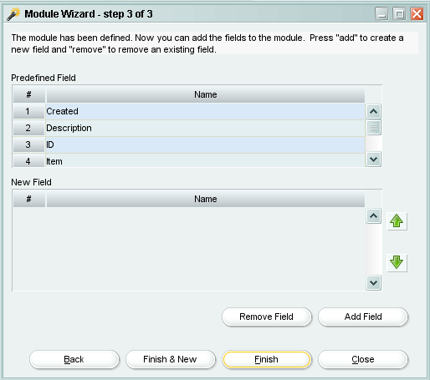
Modul Erstellungs-Assistent Schritt 3 von 3

Das Starten eines neuen Feldes
Nach dem klicken auf den "Neues Feld" Button öffnet sich ein Dialog. Dieser Dialog wird benutzt um Ihr Feld zu definieren/erstellen. Es ist sehr wichtig zu Wissen dass erstellte Felder auf einer anderen Ebene nicht mehr geändert werden können. Es kann nur gelöscht oder wiederhergestellt werden.
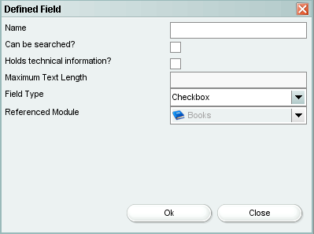
Dialog für das definieren eines Feldes
Die Information zur Eingabe ist darunter detailliert beschrieben.
- Name.
Das Label für dieses Feld
- Durchsuchbar?
Zeigt an ob der Benutzer dieses Feld Durchsuchen darf
- Enthält technische Informationen.
Wenn das Feld technische Information enthält (angezeigt, nach dem diese Einstellung überprüft worden ist), wird es im technischen Informations Tab der Artikel-Form gezeigt.
- Maximale Textlänge.
Die Maximale Länge (Als Wert) der Eingabe.
- Feld Typ.
Zeigt an welche Art von Wert das Feld akzeptiert und wie es angezeigt wird. Jedes dieser Optionen wird im nächsten Kapitel besprochen.
- Referenziertes Modul.
Einige der Feld Typen können Artikel von anderen Modulen anzeigen. Das passende Modul, das Modul der Artikel das Sie sich anzeigen lassen wollen, muss nur ausgewählt werden.

Feld Typen
Der Feld Typ entscheidet was für eine Art von Wert in die Felder eingetragen werden dürfen (Nummern, Text usw.), wie es angezeigt wird und wie die Module angezeigt werden!
Feld Typ Beschreibung
Checkbox kann Ja/Nein Wert enthalten.
Datumsfeld. Ein Datumsfeld mit einen Kalender oder Datumsauswahl.
Dezimales Feld, Numerisches Feld, Dezimaldarstellung. Die Darstellung des Wertes (Beispiel: 1,000,000.00) hängt von den lokalen Einstellungen ab.
Datei Feld. Ein simples Datei Feld. Enthält ein Durchsuchen Button.
Datei-Ausführungs-Feld. Kann den Dateinamen enthalten und ist fähig die zugeordnet Datei über den Ausführungs Button zu starten. Eine Datei kann ausgewählt werden in dem man auf den Durchsuchen Button klickt.
Numerisches Feld. Nummern Feld (Beispiel: 1000000).
Bild-Feld. Enthält ein Bild und wird in einem seperaten Tab im Artikel Formular angezeigt.
Beurteilungs-Feld. Ein 10 Sterne basiertes Bewertungsfeld.
Referenz-Feld, Klappmenü. Dieses Feld erlaubt Ihnen, Sachen auszuwählen, die einem anderen Modul gehören. Die Artikel des anderen Moduls werden in dieser Liste angezeigt. Das Modul, von dem die Artikel angezeigt werden sollen, sollte als ein Referenz Modul ausgewählt werden.
Referenz-Feld, Mehrfachauswahl. Dasselbe wie das obere aber es erlaubt mehrere Artikel auszuwählen. Beispiel: Das Genre Feld von einem Audio CD Modul.
Text-Feld, Mehrzeilig. Ein großes Text Feld.
Text-Feld, Einzeilig. Ein einzeiliges Text Feld.
URL Feld. Diese Feld enthält HTTP URL's und es ist möglich damit den Browser zu starten.

Referenz Felder
Wie Sie schon oben gesehen haben können Sie sich die Inhalte andere Module in Ihrem eigenen Modul anzeigen lassen. Es ist innerhalb von Data Crow sehr üblich, andere Module zu verwenden, den Listeninhalt zu sehen, um editiert zu werden. Die Entscheidung, in einem anderen Modul Verweise unterzubringen, wird auch den Weg ändern, wie das Modul angezeigt wird.
Im Wesentlichen macht das Schaffen einer Referenz auf ein anderes Modul Ihr Modul zum Eigentümer oder ein Teil des Verweises zum angebrachten Modul.

Referenzieren eines Eigenschafts-Moduls
Der Eigenschafts-Modul Typ wurde früher schon beschrieben. Eines der wichtigsten Dinge die man Wissen sollte ist das dieses Modul nur in einem anderen (referenzierten) Modul angezeigt werden kann. Nachdem Sie eine Referenz (Verweis) zu einem Eigenschafts-Modul erstellt haben, wird es danach im Werkzeuge Menü verfügbar sein. Eine Menü Option die sich "Verwalten X" nennt wird hier gezeigt. Mit der Benutzung diesen Moduls können Sie die Artikel für diese Eigenschafts-Moduls verwalten und also auch den Inhalt des Referenz Moduls.

Referenzierung eines anderen Modul Typen
Das erstellen einer Referenz zu einer anderen Art von Modulen funktioniert genau wie bei dem Eigenschafts-Modul. Wie auch immer das Resultat wird immer ein bisschen Unterschiedlich sein. Das Referenzierte Modul wird in der Modul Bar angezeigt, unter Ihrem Modul. Ein Beispiel dafür sehen Sie unterhalb dieses Textes. Das Software Modul hat zwei Referenz Felder, einen zum Entwickler Modul und einen zum Verleger Modul. Die Module werden angezeigt sobald das Software Modul ausgewählt wurde.
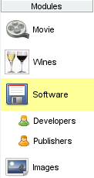
Modul Liste

Verbindung von Modulen
Es ist möglich, eine Eltern-Kind Beziehung zwischen zwei Modulen zu schaffen. Eine Eltern-Kinder Beziehung ist etwas anderes als das Schaffen einer Referenz zwischen zwei Modulen. Wenn ein Modul ein Kindermodul wird, können seine Sachen nur bestehen, wenn sie eine Beziehung mit einem Elternteilartikel haben. Ein Beispiel davon ist das Audio CD Modul, das eine Elternteilkinderbeziehung mit den Audio-CD-Modulen hat. Audio tracks können nicht einfach bestehen, wenn es keine Audio-CD gibt.
Im Falle einer Referenz (Verweisung) zwischen zwei Modulen ist das nicht der Fall. Ein Schauspieler kann bestehen, selbst wenn darin durch einen Film nicht eine Referenz angebracht wird.
Das Schaffen einer Eltern-Kind Beziehung kann vollbracht werden, durch das benutzen des "Verbinden von Modulen" Assistenten (kann im Modul-Menü gefunden werden).
Nachdem die Beziehung geschaffen worden ist, können die Artikel, die dem Kindermodul gehören, nur über das Elternmodul geführt werden. Die Artikel-Form des Eltern-Moduls hat jetzt ein getrennten Tab, wo die Kinder Artikel gezeigt werden. Dieser Tab erlaubt Ihnen auch, Kinder Artikel zu schaffen, zu aktualisieren und zu entfernen. Im Falle dass Sie die Kinder Artikel führen wollen, eine Ansicht verwendend, würde die Tabellenansicht Ihre einzige Wahl sein. Die Tabellenansicht ist dazu fähig, den Eltern Artikel und seine Kinder in einer Ansicht zu zeigen. Das Audio-CD-Modul und das Musik-Album-Modul sind gute Beispiele, wo Sie das in der Handlung sehen können.

Module Löschen
Kundenspezifische Module, Module die nicht mit dem Data Crow Produkt geliefert werden, können mit dem "Modul-Lösch-Assistenten" gelöscht werden (den Sie im Modul Menü finden können). Der letzte Schritt dieses Assistenten zeigt alle Änderungen die durchgeführt werden müssen um das Modul zu Löschen. Manchmal wird ein Modul durch andere Module Referenziert (Verweist) angebracht, oder das Modul ist ein Teil einer Eltern-Kinder Beziehung. Der Wizard wird diese Module verändern, so dass sie funktionell bleiben, nachdem das ausgewählte Modul entfernt worden ist.

Wie festgesetzt, werden Sie ein Standard Modul (mit dem Data Crow Produkt mitgeliefert) nicht entfernen können. Jedoch können Sie dieses Modul über die Einstellungen verbergen.

Das Verteilen Ihres Moduls
Nachdem Sie Ihr Modul erstellt und getestet haben wollen Sie es an andere Personen verteilen. Der einfachste Weg um dies zu tun, ist das Kopieren der JAR-Datei aus dem Modul Ordner und das kopieren der Modul Ordner von jeder anderen Installation. Aber falls Sie etwas geändert haben, was haben alles Sie alles in den Einstellungen zu der korrekten Feld Anordnung geändert usw.?
Wenn Sie in den Modul Ordner Ihrer aktuellen Installation sehen, könnten Sie bemerken, dass jedes Modul eine JAR-Datei enthält also auch mit einer Eigentumsdatei erscheint. Diese Eigentumsdateien enthalten die Standard Einstellungen für die Module.
Die Einstellungsdatei für Ihr Modul ist im Daten Ordner. Es wird den selben Namen der JAR-Datei besitzen. Wenn Sie diese Eigentumsdatei zum Modul Ordner zusammen mit der Modul JAR-Datei kopieren, gehen Sie sicher, dass es die richtigen Einstellungen hat.

